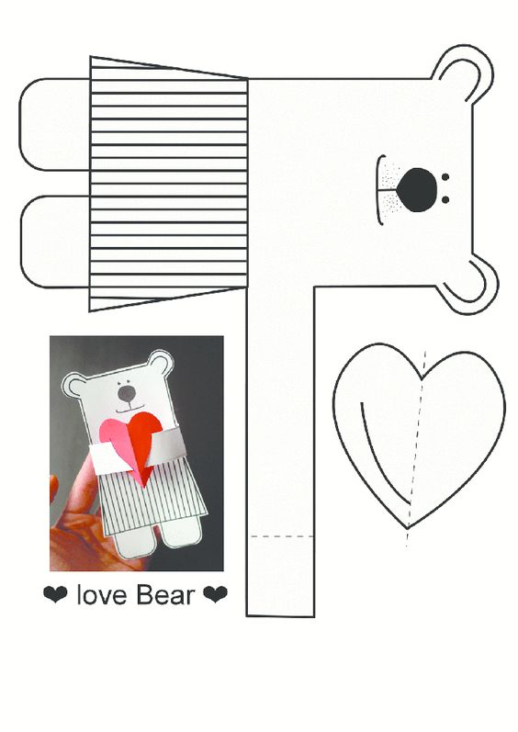
Z okazji Dnia Matki – propozycja laurki dla swojej mamy.

